TEMA: RENACIMIENTO ARTÍSTICO.
Con este tema continuamos trabajando la Unidad 1 denominada ¿Qué cambios y continuidades dieron origen al mundo moderno?. Recuerda que esta unidad busca que seas consciente que el tiempo histórico implica considerar que entre distintos períodos de la historia hay procesos o elementos que cambian y otros que continúan. Por esto descubrirás cuales son los procesos de cambio y continuidad que dieron origen al mundo moderno.
El objetivo de esta guía es que logres analizar, apoyándote en diversas fuentes, la centralidad del ser humano y su capacidad de transformar el mundo en las expresiones culturales del Renacimiento. Desarrolla las actividades de esta guía en tú CUADERNO.

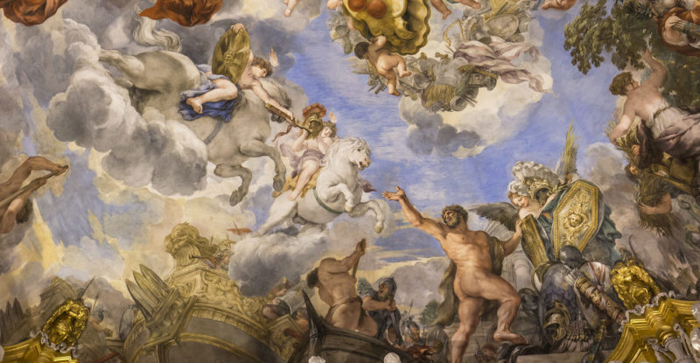

Durante los siglos XV y XVI, diversos artistas, entre ellos pintores, escultores, arquitectos y músicos, pretendieron integrar en sus obras las ideas del humanismo y la Antigüedad grecorromana, lo que dio origen a lo que se conoce como Renacimiento artístico.
¿Qué fue el Renacimiento Artístico? Fue un movimiento cultural que tuvo su origen principalmente en las ciudades de Florencia y Roma entre los siglos XV y XVI.
¿Qué características tuvo el Renacimiento artístico? Para comprender el Renacimiento artístico, así como cualquier proceso del pasado, es necesario acudir a fuentes históricas. Estas son evidencias que nos ayudan a entender el periodo estudiado. En su análisis hay varios pasos involucrados y uno de ellos es identificar su naturaleza, origen y contenido, para situarla y conocer el tipo de información que entrega.
ACTIVIDAD 1 Identifica la naturaleza, el origen y el contenido de las fuentes de estas páginas, para ello completa las tablas que se presentan a continuación, siguiendo el ejemplo de la fuente C “Tratado de pintura” de Leonardo Da Vinci”.

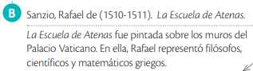
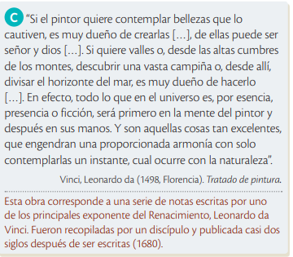
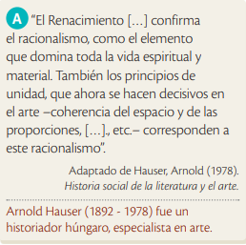

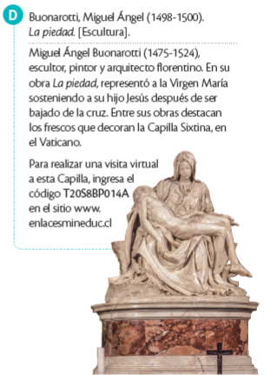
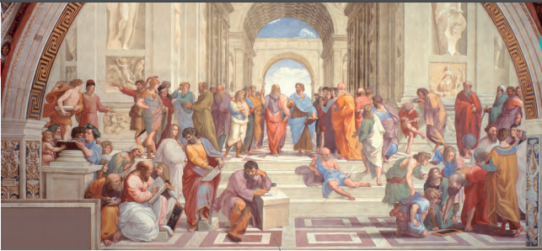

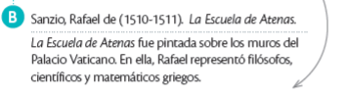

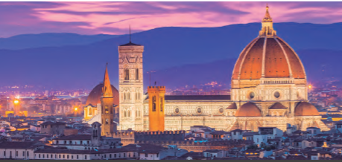
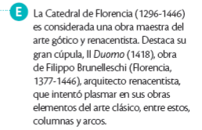

I. Identifica la naturaleza de la fuente: escrita, oral, material, iconográfica o audiovisual.
FUENTE | NATURALEZA DE LA FUENTE
A. Historia social de la literatura y el arte.
B. La escuela de Atenas.

C. Tratado de pintura. | La fuente C corresponde a una fuente escrita.
D. La piedad.

E. La Catedral de Florencia.

II. Identifica el origen de la fuente: autor, lugar, año o época en que fue producida y contexto al que hace referencia.
FUENTE | ORIGEN DE LA FUENTE
A. Historia social de la literatura y el arte.
B. La escuela de Atenas.

C. Tratado de pintura. | El autor de la fuente C es Leonardo Da Vinci, pintor florentino, además de escultor, arquitecto, científico y músico. Su texto Tratado de la pintura, corresponde a una serie de notas escritas por él hacia 1498, en Florencia (Italia).
D. La piedad.

E. La Catedral de Florencia.

III. Clasifica la fuente según su origen: primaria (testimonios del pasado cuya creación o autor es contemporáneo a los hechos investigados) o secundaria (testimonios elaborados con posterioridad a partir de otras fuentes).
FUENTE | CLASIFICACIÓN DE LA FUENTE
A. Historia social de la literatura y el arte.
B. La escuela de Atenas.

C. Tratado de pintura. | La fuente C, corresponde a una fuente primaria, pues fue elaborada durante el Renacimiento (época estudiada), por un protagonista de la época.
D. La piedad.

E. La Catedral de Florencia.

IV. Identifica el contenido y ámbito al que hace referencia (político, económico, social, artístico, religioso etc.).
FUENTE | CONTENIDO Y ÁMBITO
A. Historia social de la literatura y el arte.
B. La escuela de Atenas.

C. Tratado de pintura. | El contenido de la fuente C hace referencia al ámbito artístico, pues entrega recomendaciones en torno a la pintura.
D. La piedad.

E. La Catedral de Florencia.

V. Señala la información que aporta cada una de las fuentes.
FUENTE | INFORMACIÓN QUE APORTA LA FUENTE
A. Historia social de la literatura y el arte.
B. La escuela de Atenas.

C. Tratado de pintura. | La fuente C aporta información sobre la visión sobre la pintura de uno de los principales artistas del Renacimiento artístico. Refleja la importancia que le asigna Da Vinci al individuo en sus obras. Esto forma parte de las características del Renacimiento, en estrecha relación con el Humanismo.
D. La piedad.

E. La Catedral de Florencia.

VI. Concluye: ¿Qué características tuvo el Renacimiento artístico?
________________________________________________________________________________________________________________________________________________________________________________________________________________________________________________________________________________________________________________________________________________________________________________________________________________

